# 信息安全从业之路—安全设备

**1 掌握掌握的知识内容**

介绍安全设备的原理以及相应的技术。本章会造成无数人员的吐槽，因为现在的安全设备太多了，而且安全设备也在不段的演化与更新，很多的安全设备添加了各种各样的功能，因此我们讲的是最基本的东西，是某一类型安全设备真正应该具有的功能，其它的留给大家工作中去了解。安全设备这玩意，了解了原理，你会发现，它简单的一塌糊涂。

1.1 目的

■ 掌握安全设备的基本原理

■ 掌握网络设备安全的使用方法

■ 掌握网络设备的安全检查

1.2 应用

■ 安全设备脆弱性检查

■ 安全设备安全本身的加固

■ 风险评估使用

■ 等级保护整改

■ 安全基线检查

■ 安全设备策略防护

**2 安全设备总体说明**

0x01设备概述

安全防护的核心支撑

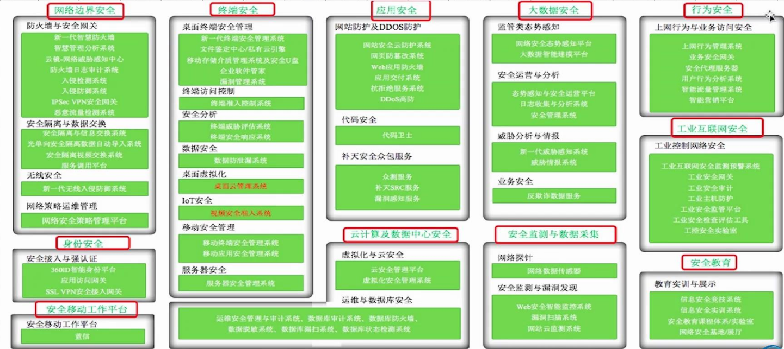

0x02架构介绍

能旁路不要串链，能透明不要路由。

0x30工作中用哪些设备，如何选择

有多少钱办多少事，没有钱又想办大事，尽量找一些开源免费的，能买就尽量买